филиал №2 «Морозко» МБДОУ детского сада №71 г.Пензы

Сценарий Осеннего развлечения
для детей подготовительной к школе группы

Составила музыкальный руководитель
первой категории: Маметова Н.Ф.

2021 год
Под музыку дети (мальчики с осенними веточками , девочки с ленточками) выполняют танцевальные движения и встают полукругом. 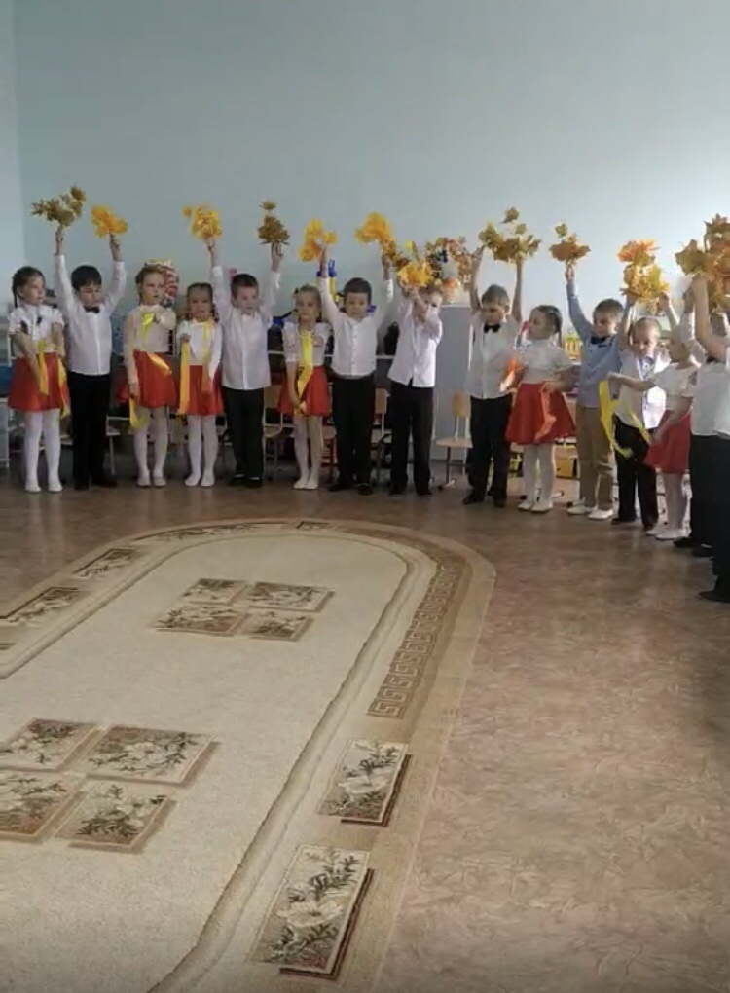
Ведущая : Ветерок подметает дорожки
И кружит золотую листву.
Что случилось с природой, ребята?
Подскажи мне… Я не пойму.
Дети: Это осень наступила,
Всё вокруг позолотила.
Ведущая: Правильно - это осень.

1 ребенок: Всё кругом так сказочно красиво,
И листочки по реке плывут.
Это Осень. Осень наступила!
Золотой порой её зовут!
2 ребенок: К нам берёзка ветки наклонила,
И слетают листики гурьбой.
Это Осень. Осень наступила!
Зашумела золотой листвой.
3 ребенок: В шелесте да в шорохе
Наш осенний сад.
На дорожках ворохи
Пестрые лежат.
4 ребенок: Осень на землю пришла не спеша,
Ах, как красива она, хороша!
Нежно ступая по лесу прошла,
Краски осенние к нам привела.
Дети исполняют хоровод : «Осенние листья» Г.Вихаревой
Ведущая: А теперь отгадайте осенние загадки.
1 загадка: Ветки в парке шелестят,
Сбрасывают свой наряд.
Он у дуба и березки
Разноцветный, яркий, броский. (Листопад)

2 загадка: Без пути и без дороги
Ходит самый длинноногий,
В тучах прячется, во мгле,
Только ноги на земле. (Дождь)
3 загадка: Тучи нагоняет,
Воет, задувает.
По свету рыщет,
Поет да свищет. (Ветер)

4 загадка: Что весною мы сажали,
Потом летом поливали?
Все, что осенью на грядках
Поспевает: вкусно, сладко
Не зевай и собирай
Наш осенний… (Урожай)

5 загадка: Что за дерево такое
Украшает лес зимою?
Грозди красные на ветках
– Ну-ка угадайте детки: Не ольха и не осина,
А красавица … (Рябина)
Девочки исполняют хоровод : «Рябинушка» муз. и сл. Л.Веселовой
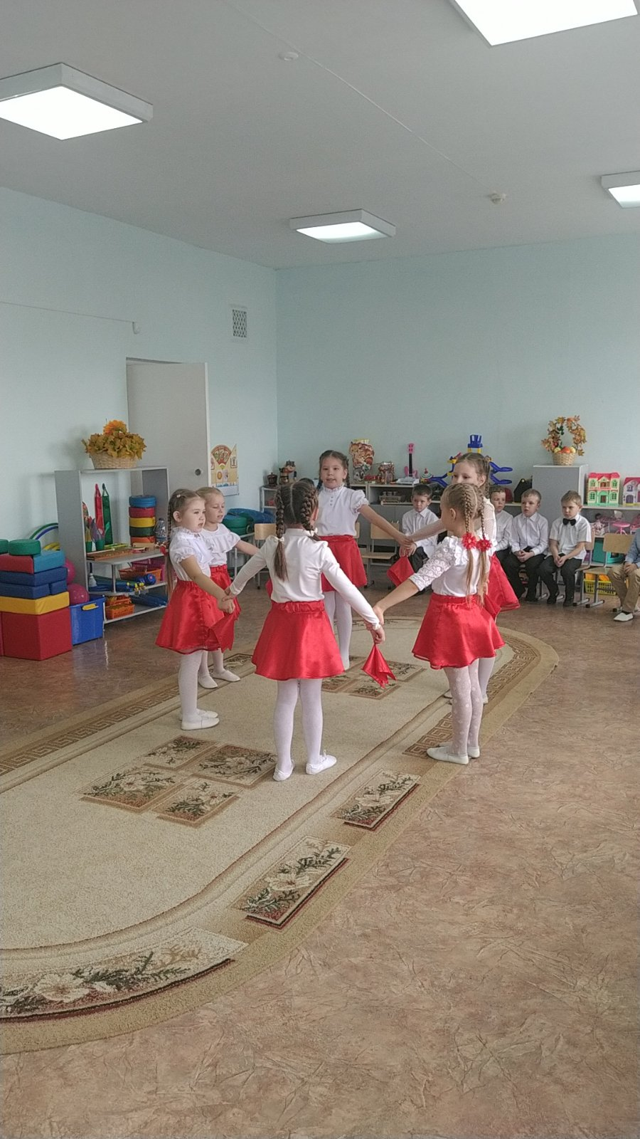
Ведущая (на фоне музыки): А сейчас мои друзья!
Мир сказки вам открою я.
Увидите вы, как живет
Веселый сказочный народ
Навострите ушки, приготовьте глазки
Мы покажем добрую осеннюю сказку.
Сказка: «Под грибом».
(На фоне музыки)
Ведущая (ребенок):
На полянке возле елок,
Где широк лесной простор
В красной шапочке в горошек
Вырос стройный мухомор.
(Под музыку Мухомор растет)
Ведущая (ребенок):
Из-под мокрого кусточка,
Из-под желтого листочка
Мышка бедная бежала
Очень жалобно пищала.
(Под музыку бежит Мышка)
Мышка: Пи-пи-пи,пи-пи-пи,
Мухоморчик, помоги!
Спрячь меня под шляпку
Видишь, как мне зябко?
Ведущая(ребенок): Мухомор не удивился,
Низко шляпкой поклонился
И сказал:
Мухомор: Иди, иди,
Спрячься, дождик пережди.
(Мышка прячется под шляпку Мухомора)
Ведущая: Мышка юркнула под шляпку
Мухомор погладив лапкой.
Пропищала:
Мышка: Хорошо! Как тут сухо и тепло!
Ведущая(ребенок): Вдруг из леса на полянку,
К мухомору напрямик
Выскочил промокший Зайка,
Весельчак и озорник.
Под музыку выбегает Зайка, отряхивается, моет ушки, мордочку.
Ведущая(ребенок): К Мухомору прискакал,
Очень вежливо сказал:
Зайка: Мухоморчик, помоги,
От дождя убереги
Спрячь меня под шляпку
Видишь, как мне зябко!
Ведущая(ребенок): Мухомор не удивился,
Низко шляпкой поклонился
И сказал:
Мухомор: Иди, иди
Спрячься, дождик пережди.
(Зайка прячется под шляпку Мухомора).
Ведущая(ребенок): Прыгнул Заинька под шляпку
Мухомор погладил лапкой
И потом обнял за ножку…
Зайка: Мне уже тепло немножко.
Ведущая (ребенок): Между сосен, между елок
Катится клубок иголок
Колючий с головы до ножек
Конечно это – серый Ежик.
Ежик: Мухоморчик, помоги
Промочил я сапоги
Спрячь меня под шляпку
Видишь, как мне зябко.
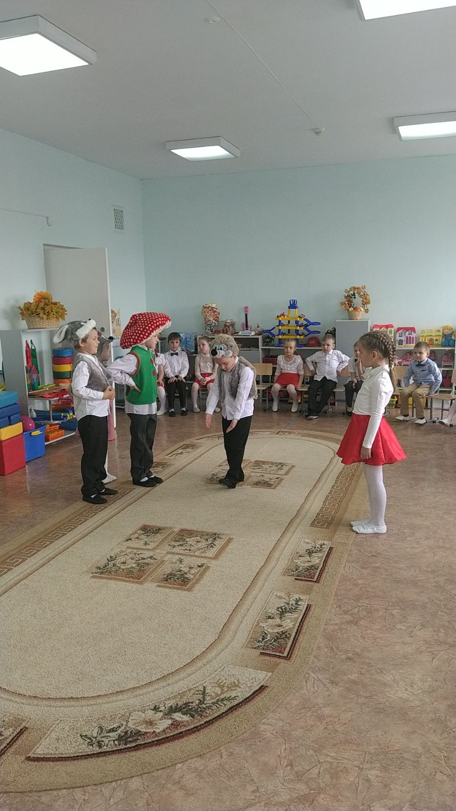
Ведущая(ребенок): Испугались Зайка с Мышкой.
Зайка и Мышка: Ты, уколешь, Ежик нас!
Ведущая(ребенок): Мухомор сказал:
Мухомор: Трусишки!
Подрасту сейчас для вас!
(под музыку Мухомор еще вырастает)
Ведущая(ребенок): Мухоморчик наш подрос,
А ежик спрятался под шляпкой
Мухомор погладил лапкой!
И сказал:
Ежик: Красота! Тут такая высота,
Даже очень интересно
Нам втроем совсем не тесно!
Ведущая (ребенок) : Вдруг валежник затрещал
Полетели шишки
К Мухомору подошел
Косолапый мишка.
Под музыку идет Медведь.
Медведь: У-у-у, у-у-у!
Всех сейчас я разгоню
Не хочу я с вами жить,
Не хочу ни с кем дружить!
Мухомор обнимает зверюшек.
Ведущая (ребенок): Мухомор ему в ответ
Мухомор: Для тебя здесь места нет!
Уходи-ка, косолапый
Не маши сердито лапой.
Ежик: Не боимся мы тебя,
Хоть большой и страшный
Нет сильнее ничего
Крепкой дружбы нашей!
Зайка: Негде скрыться на поляне
Мокнет Мишка под дождем.
Драчуну и забияке
Нету места под грибом!
Ведущая (ребенок): И пошло медведю впрок
Ежика ученье
Он решил у всех зверят
Попросить прощенья.
Медведь: Вы, друзья, меня простите
Под грибок скорей пустите
Буду с вами мирно жить,
Буду с вами я дружить!
Мухомор: Заходи, тебе мы рады
Больше ссориться не надо!
(Медведь встает под шляпку Мухомора).
Ведущая (ребенок): Вам советуем дружить,
Ссориться не смейте
Без друзей вам не прожить
Ни за что на свете!
Медведь: Друг за друга, без сомненья
Мы сумеем постоять
Так давайте веселиться
Песни петь и танцевать.
Звери исполняют : «Хоровод дружбы».
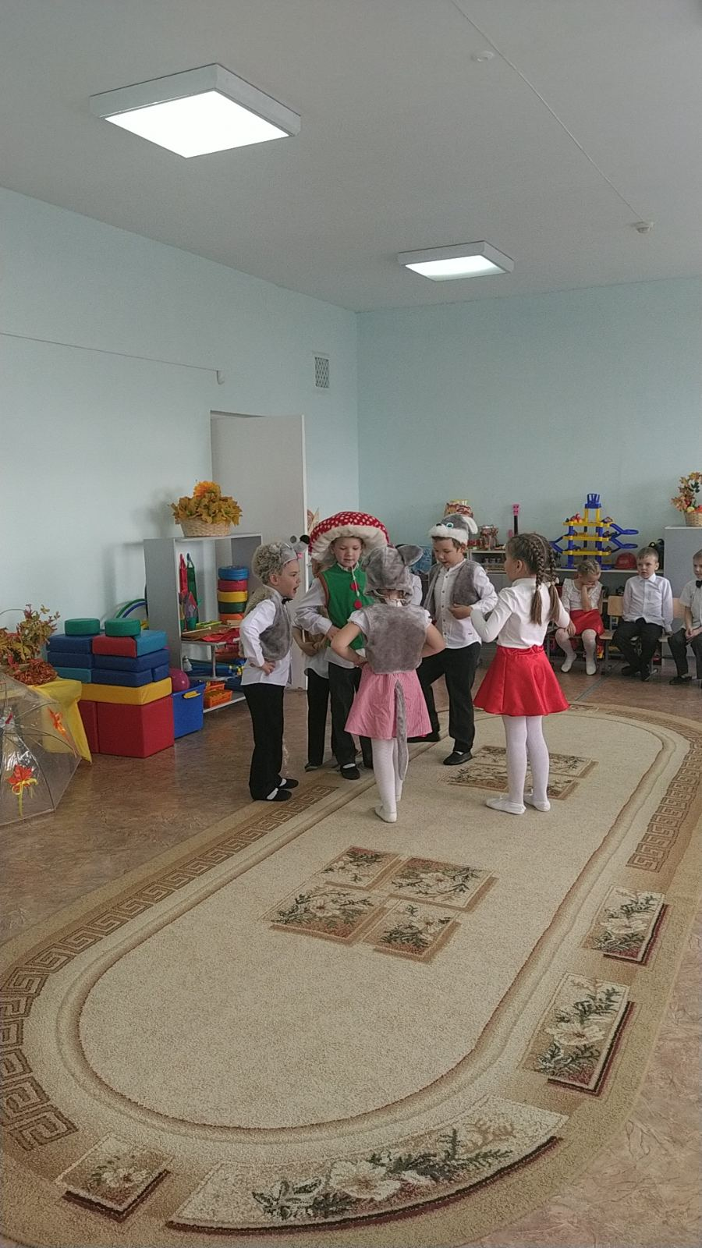
Ведущая: Понравилась вам сказка?
Ответы детей.
Ведущая:
Ветер сильный задувал,
На несколько кусочков
Листочки он порвал.
Мы не будем унывать,
Надо бы нам их собрать!
Детям предлагают сложить листочки (1 человеку лист клена, 2- лист дуба,3- лист березы), разрезанные на 4-5 частей.
Играют в игру: «Собери листья» .

Ведущая: А мы продолжаем наш праздник.
Дети исполняют на детских музыкальных инструментах: «Осеннюю польку» Н.Пугачева.
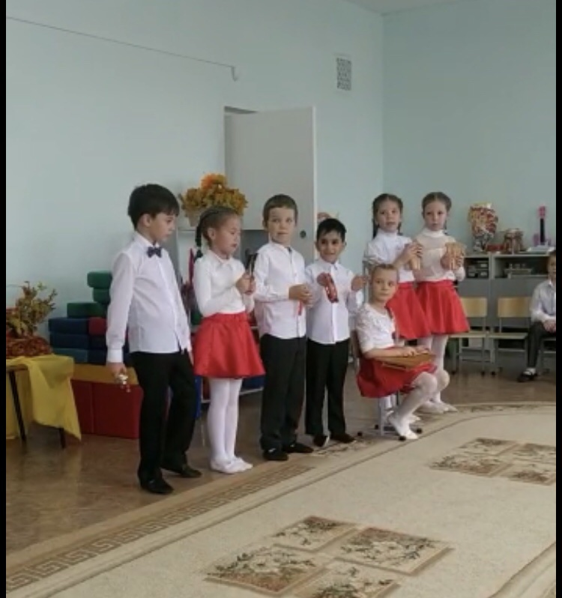
Ведущая: Осенью погода очень часто меняется, то светит солнце, то идет дождь. Ребята, а вы любите гулять в дождливую погоду под зонтом?
Ответы детей.
Ведущая: Сейчас мы с вами разделимся на две команды. У каждой команды будет зонт и дождевик. Нужно одеть дождевик, взять в руки зонт и обежать лужи, обратно вернуться так же. Побеждает та команда, которая быстрее и правильнее выполнит задание.
Играют в игру: «Обеги лужи под зонтом».

Ведущая: Молодцы! Вы и пели, и плясали, очень весело играли! Но, пришла пора прощаться!
(На фоне музыки) Прекрасна осенью природа
Хрупка, а иногда горда.
Как и любое время года,
Приносит радость нам всегда!

